Eksempel på: Bubbl.us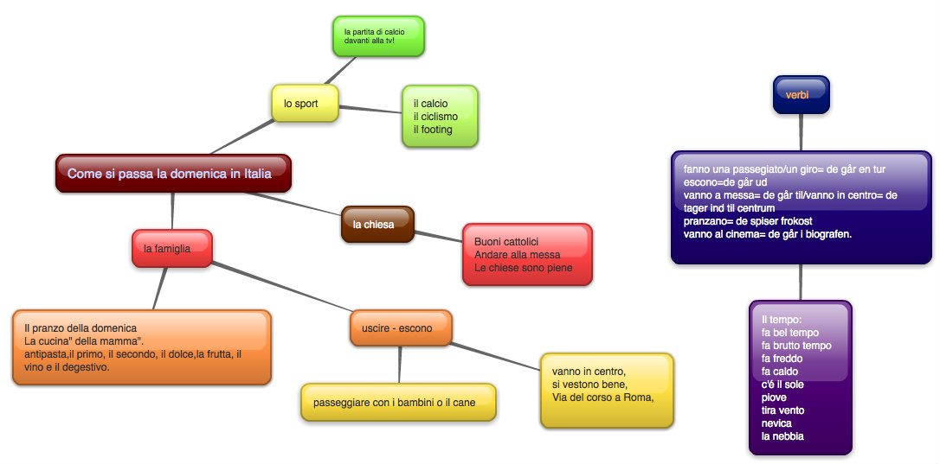

Eksempel på Mindomo:

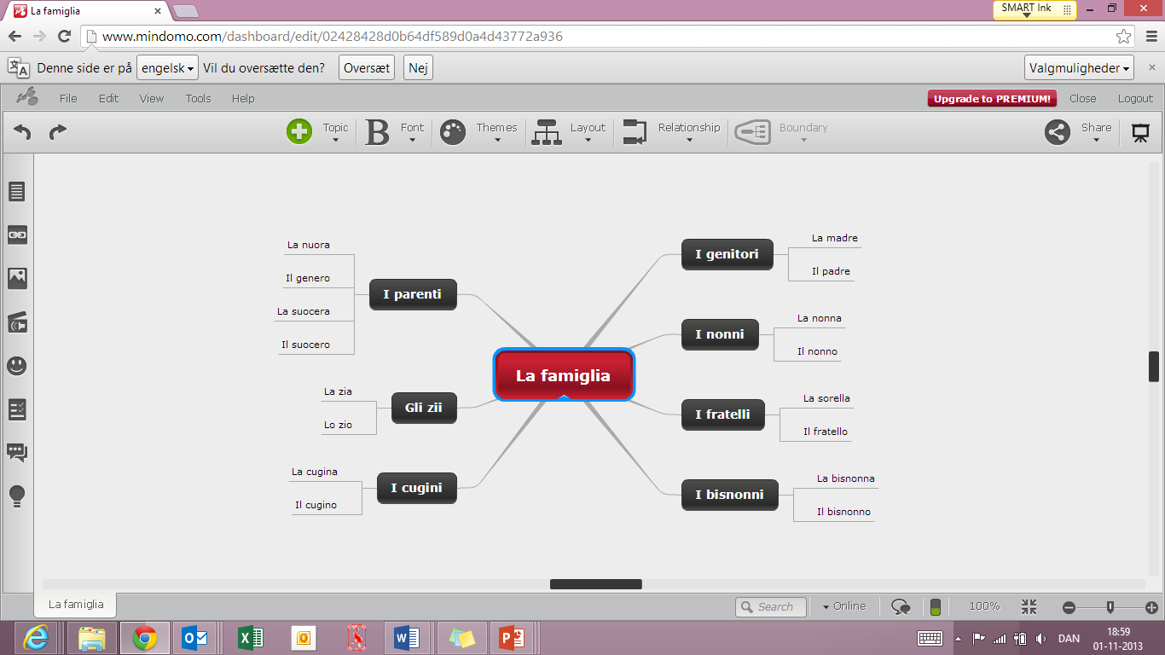

Eksempler på Mindmaps på mobiltelefonen med Popplet http://www.youtube.com/watch?v=L1CvfaURquo

